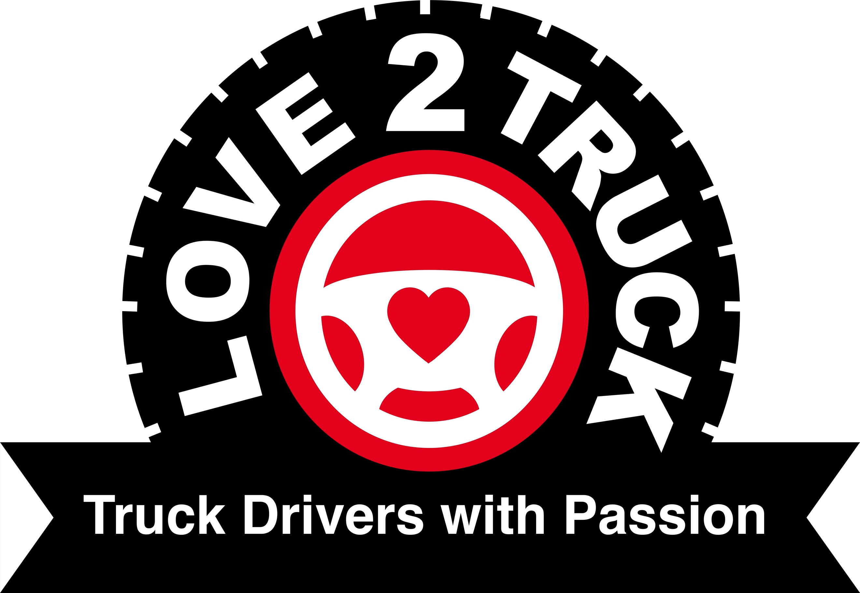

**Davy Van den Bossche est le chauffeur routier le plus passionné de Belgique**

*A 43 ans, l’hommer originaire de Flandre orientale remporte la troisième édition de l'événement*

Bruxelles, 26 juni 2022 – **Le chauffeur routier le plus passionné de la Belgique pour 2022 est Davy Van den Bossche. Davy a 43 ans et est originaire de Zottegem. Il conduit des camions depuis plus de 20 ans. Davy a gagné sur la base des votes du public (premier tour) et des votes du jury (deuxième tour). Il y avait 6 finalistes au total : 3 néerlandophones et 3 francophones. L'engagement de Davy envers le secteur, même pendant son temps libre, est remarquable. Il s'est notamment distingué par les nombreuses initiatives qu'il a mises en place, dont un Truck Run et les sessions sur les angles morts.**

Davy, surnommé ‘PuPPe’ par ses amis, conduit pour M.J.-Trans. Il aide également son employeur dans l'organisation et la facturation. Il a un fils (16) et s’occupe aussi de la fille (13) de sa compagne. Passionné par le transport et avec le cœur au bon endroit, il a déjà organisé deux fois un Truck Run. Sa première réaction après avoir remporté le titre a été : *"J'étais très émue quand j'ai entendu mon nom. J'ai immédiatement regardé dans les yeux de mon père et j'ai vu ce même regard ému. Je l'attendais avec impatience. C'est tout simplement fantastique ! Quand j'étais petit, j'avais l'habitude de conduire avec mon père et dès que j'ai pu, j'ai obtenu mon permis de conduire. Il n’y a rien que je préfère que de m'asseoir dans mon camion. Je travaille habituellement 12 à 14 heures par jour et je me lève à 3 heures du matin tous les jours. Mais ça ne ressemble pas à du travail ! Je profite de chaque minute dans le camion. Il faut juste aimer ce travail, alors ce n'est plus un travail mais une passion. »*

Davy s'engage pour la sécurité routière. Il est également conscient des nombreux dangers de la route. Dans cette optique, il a récemment expliqué ce qu’est l'angle mort dans une salle de classe. Ensuite, les enfants et leur enseignant ont pu constater de visu l'importance de cet angle mort. Il en est ressorti que de nombreux enfants sont totalement inconscients de ce danger. Et Davy est ravi d'avoir pu le montrer aux enfants et à leur professeur.

Commentaire du jury *: "Une fois de plus, nous avons rencontré six magnifiques finalistes. C’est très gratifiant de voir qu'il existe tant de passion dans la profession ! Nous avons donc été une fois de plus confrontés à un choix difficile, car tous les finalistes étaient de grande qualité. En fonction de nos critères, c’est Davy que nous avons choisi pour son enthousiasme, ce petit plus qui est nécessaire pour aller chaque jour de l'avant. La passion de Davy est évidente, non seulement dans son travail quotidien mais aussi dans son engagement dans l'organisation des Truck Runs. Nous sommes fiers de compter Davy parmi les nouveaux ambassadeurs de notre secteur et nous sommes convaincus qu'il nous représentera avec toute sa passion et son professionnalisme au cours de l'année à venir.*”

C’est la troisième fois que Love2Truck organise le concours du chauffeur routier le plus passionné de Belgique. La campagne a pour but de trouver le plus grand nombre possible de chauffeurs passionnés, mais aussi de sensibiliser le grand public à la profession de chauffeur routier au travers de nombreuses histoires positives.

Pour cette édition, il y avait pas moins de 20% de femmes inscrites et l’une d’entre elles, Bianca, a même fait partie des six lauréats ! C'est d’ailleurs une tendance marquante et positive : de plus en plus de femmes souhaitant faire connaître leur amour pour le métier de chauffeur routier. Les candidats eux-mêmes nous disent que des émissions d'actualité telles que Ladytrucker ont joué un rôle important à cet égard... Une autre tendance favorable est le nombre de candidats francophones : 35%. Là aussi, on constate une belle évolution, les chauffeurs belges en général voulant partager leur passion pour le métier de chauffeur routier avec le grand public.

Plus d’info via [www.love2truck.be](http://www.love2truck.be)

**Les 6 Finalistes**

1. Davy Van den Bossche (43) de Zottegem, roule pour M.J.-Transport
2. Bianca Vermeeren (43) de Ravels, roule pour Segers Transport
3. Joeri Vekemans (39) de Meerhout, roule pour Van Moer Logistics
4. Benoît Feraut (30) de Charleroi (mais habite à Stekene), roule pour sa propre entreprise TransFeraut
5. Frantsesko Osmani (29), d’origine grecque, roule pour Van Moer Distribution
6. Jimmy Tricart (30) d’Estinnes-au-Val, roule pour TDS

Retrouvez les histoires personnelles et les motivations de chaque finaliste sur [www.love2truck.be](http://www.love2truck.be)

**Partenaires**

La campagne est une initiative de [DKV Mobility](http://www.dkv-euroservice.com/), [Go4Logistics](http://www.go4logistics.be/), [Randstad](http://www.randstad.be/), [Renault Trucks](http://www.renault-trucks.be/), [Suivo](http://www.suivo.com/), [TLV](http://www.transportenlogistiekvlaanderen.be/), [TRANSPORTMEDIA](http://www.transportmedia.be/), [TVM Belgium](http://www.tvm.be/), [VSV](http://www.vsv.be/) et [Instituut voor Mobiliteit (IMOB, UHasselt)](https://www.uhasselt.be/IMOB-EN).

**Contacts pour la presse:**

NL - Elke Kraemer, Clusity, [elke@clusity.be](mailto:elke@clusity.be), GSM: 0032 492 58 86 90

FR - Claude Yvens, Transportmedia, [claude.yvens@transportmedia.be](mailto:claude.yvens@transportmedia.be), GSM 0498 86 02 93